Protokoll

|  |  |
| --- | --- |
| Thema der Besprechung  Projekt – Scoping | |
| Datum/ Zeit  03.04. | Ort/ Raum  Turmstraße |
| Beginn/ Uhrzeit  10:00 Uhr | Ende/ Uhrzeit  15:15 Uhr |
| Anwesende  Andreas  Paul  Felix  Jonas  Simon | Abwesende |
| Leitung der Besprechung  Thomas | Protokollführung  Felix |

Tagesordnung

1. Festlegung relevanter Aspekte im Lastenheft
2. Scoping der Ausprogrammierung

## TOP1: Festlegung relevanter Aspekte im Lastenheft

### Diskussion

Welche Aspekte sind im Auswahlverfahren kommen für die Programmierung und die Optimierung in Frage?

### Ergebnis

Für Bärbel Schäfer ist es am mühseligsten, Bewerberdaten aus Dokumenten händisch in eine Datei zu übertragen, Emails immer selber auszufüllen, Bewerber nach Qualifikation zu sortieren, eine Datei zum aktuellen Status der Bewerber im Auswahlprozess zu pflegen.

### Aufgaben

Es müssen Eingabemasken erstellt werden, für die Dateneingabe beim Anlegen einer neuen Bewerbung, sowie für das Abrufen eines aktuellen Status aus Bewerber- und Recruitersicht.

Verantwortlich:  
Paul

Termin:  
Prototyp bis MidReview 10.05.

Eine Datenbank muss erstellt werden, in der die relevanten Bewerberdaten gesammelt werden.

Verantwortlich:  
Jonas

Termin:  
Prototyp bis MidReview 10.05.

Die Ausprogrammierung und die Meetings müssen nachvollziehbar protokolliert werden.

Verantwortlich:  
Simon, Felix

Termin:  
fortlaufend

## TOP 2: Scoping der Ausprogrammierung

### Diskussion

Welche Themen sind (vor allem unter Berücksichtigung unserer Programmierfähigkeiten) umsetzbar?

### Ergebnis

Nach der Besprechung mit Thomas haben wir folgende Punkte festgehalten:

* was lassen wir raus?
  + Begründung
  + Recherche warum es rausgelassen: z.B. Dokumentenerkennung (was ist möglich, was wird möglich werden?
* Wo ist unser Programm erweiterbar?
* Nicht zu dünn programmieren

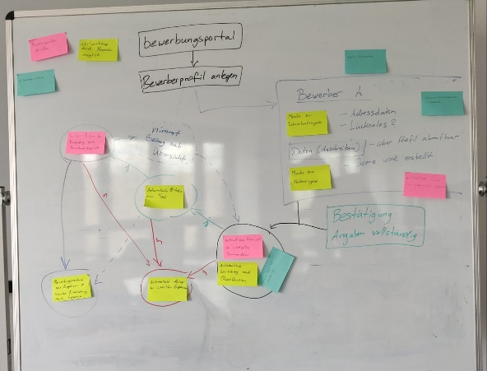

### Aufgaben

Diese Aspekte sind für alle relevant, da sie die Ausprogrammierung und die Dokumentation betreffen.

|  |  |
| --- | --- |
| Ludwigshafen, 05.04.2019 | |
|  | Protokollführung    Unterschrift |